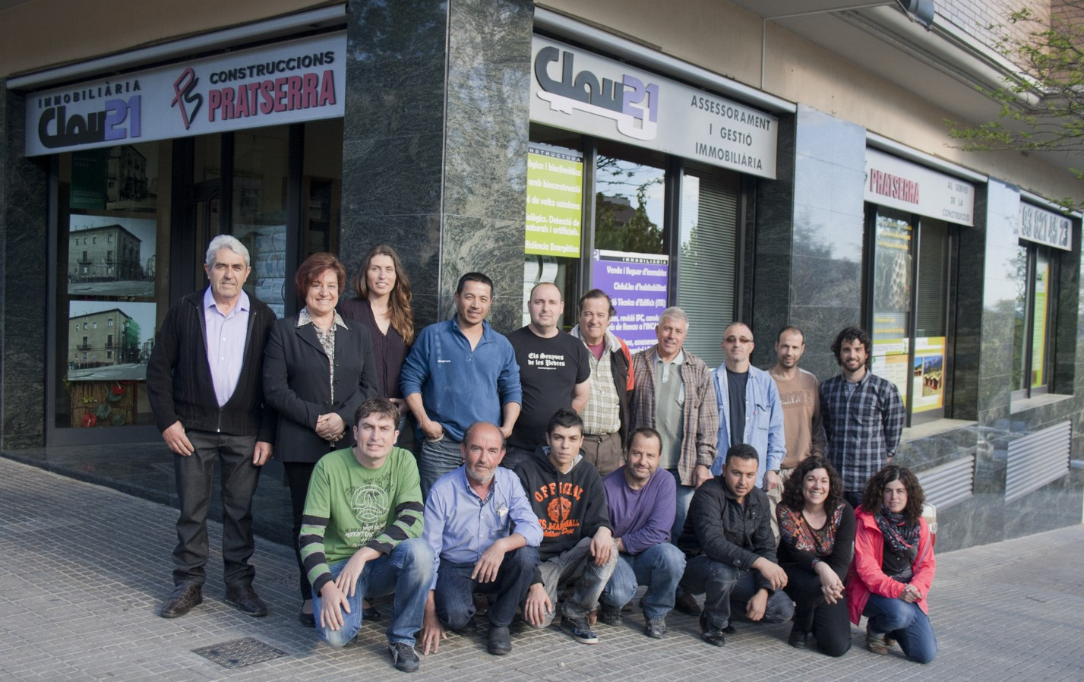
La constructora fue el origen de Clau21, el nombre inicial fue Construcciones Prat, creada por Ramon Prat en 1977. La empresa fue creciendo haciendo promociones nuevas, reformas en general, rehabilitaciones en casas antiguas, granjas...
En 1997, fusionando la experiencia adquirida por los padres y la innovación aportada por los hijos, se crea Clau21 ampliando de forma clara tanto los objetivos como los servicios al cliente.
En este momento la empresa cuenta con cuatro líneas diferenciadas para ofrecer un servicio integral relacionado con la vivienda; la constructora, la bioconstructora, la inmobiliaria y el área técnica.
Clau21 bioconstrucción se crea a partir de la necesidad de recuperar técnicas tradicionales de construcción y de la voluntad de trabajar con materiales de construcción lo más respetuosos tanto con las personas como con el medio que nos rodea.
En permanente proceso de búsqueda y actualización de conocimientos, apostamos por la aplicación de nuevas técnicas y materiales que permitan acondicionar las viviendas de forma que no afecten negativamente a la salud, que mejoren el bienestar de las personas y que aprovechen las condiciones ambientales para reducir el gasto energético.
Clau21, además de un claro compromiso con la sostenibilidad y el medio ambiente, tiene como objetivo esencial el trabajo en equipo con reconocidos profesionales del ámbito de la bioconstrucción y la ecoarquitectura (arquitectos, aparejadores, biólogos y fabricantes de materiales). La estrecha colaboración con todos estos profesionales del sector nos ayuda a encontrar las soluciones que más y mejor se adaptan a las necesidades de nuestros clientes.
La inmobiliaria se creó en 1997 coincidiendo con una nueva promoción de siete edificios en pleno Paseo de la Industria de Berga donde se trasladó la oficina que tenemos actualmente.
Empezamos comercializando los inmuebles de promoción propia pero fuimos ampliando nuestra cartera de ofertas con inmuebles de venta y alquiler de particulares u otros promotores, hasta que en este momento podemos decir que probablemente disponemos de la cartera de inmuebles más grande de la comarca del Berguedà.
Pisos, casas, dúplex, fincas rústicas, locales comerciales, naves industriales, terrenos para edificar, alquileres de temporada para segunda residencia, apartamentos en la costa, plazas de párquing, pisos de estudiantes en Barcelona, oficinas ... Todo tipo de inmuebles para dar salida a las demandas de nuestros clientes.
Nuestra principal motivación es que tanto el propietario como el comprador o inquilino queden totalmente satisfechos con nuestra gestión sintiéndose acompañados y respaldados en todo momento.
Y por último, aunque no menos importante, el área técnica de Clau21 pretende ser el apartado de la empresa que englobe todos los proyectos y trámites técnicos, así como los estudios de salud relacionados con la vivienda.
Disponemos de estudio de interiorismo propio para llevar a cabo tu proyecto. Cuéntanos tu idea y la transformaremos en una realidad a tu medida, adaptada a tus necesidades y a tu presupuesto. Desde el más pequeño cambio de distribución de mobiliario hasta la reforma integral de tu casa, pasando por el proyecto de tu local de negocio si es el caso.
También podemos llevar a cabo proyectos arquitectónicos de construcción convencional o ecológica, en colaboración con reconocidos profesionales del sector que diseñarán la casa ideal para ti y tu familia.
Trámites como las cédulas de habitabilidad, las inspecciones técnicas de edificios (ITE) o los certificados de eficiencia energética también tienen cabida en nuestra área técnica.
Y por último, hemos querido ofrecer una rama directamente relacionada con la salud y el bienestar en el hábitat para hacer de su casa el lugar ideal donde regenerarse de las agresiones medioambientales que recibimos en la calle o en el trabajo.
En esta línea realizamos estudios geobiológicos del hogar, el lugar de trabajo o el terreno donde edificar una vivienda con el fin de identificar las radiaciones de origen natural (corrientes de agua subterránea, líneas Hartmann o líneas Curry) o las de origen artificial (campos electromagnéticos de alta o baja frecuencia) y proponer las medidas correctoras que requiera cada caso concreto. Somos distribuidores oficiales de aparatos de medida Gigahertz SOLUTIONS y de material y sistemas de apantallamiento Y-SHIELD.
Clau21, con afán de superación, intenta mejor día a día tanto la Calidad en la obra como la Calidad de los diferentes servicios que ofrece.

